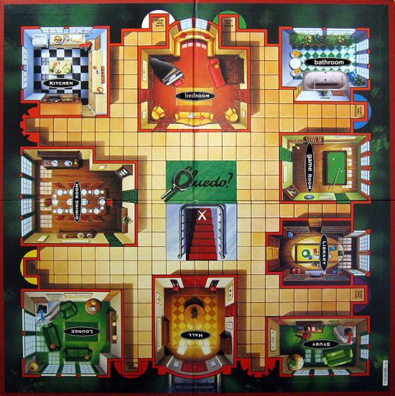



**Let’s play cluedo**

**(parties jouées entre**

**deux classes)**

• **Tâche finale de l’activité :**

Jouer au Cluedo

• **Niveau(x)**

CM

• **Connaissances :**

**Connaissances requises** : where, who, what

**Connaissances à acquérir :**

* grammaticales : What's it? It's___, Where are you? / Where am I? You are___,
* Pronom interrogatif : who / réinvestissement de I like, I Like______ / I don't like _________, I know you are _________ / I don't know_________, Who am I ?
* lexicales : Kitchen, bedroom, bathroom, …, to read, to listen, to swim, to play football, tennis, the piano.

Reading / Playing tennis, cards / Swimming / eating a sandwich

La famille

* phonologiques : Consonne [w] (where), accent de mots sur les lieux, accent de phrase

(where is he ? Where am I?) ; Consonne : [h] hello, le /h/ a une valeur phonique ; voyelles: [i:]

[i] [αi], prénoms (Mike, Steeve, Mary), accent de phrase (who is it ?)

• **Matériel nécessaire :**

- 6 cartes "personnages", 9 cartes "lieux", 5 cartes "actions". Une grille à cocher . (fichier TNI ou fichier pdf)

**Précisions :**

Le principe du jeu plusieurs personnages sont en train de faire différentes choses

dans plusieurs endroits d'une maison. L'un d'eux va commettre une énorme bêtise. Qui

est-ce ? Qu'était-il en train de faire? A quel endroit ? Ce sont les trois cartes donneront la réponse.

(Chaque classe choisira ces 3 cartes. Ainsi nous devons deviner vos cartes et vous devez deviner nos cartes.)

Tour à tour, chaque classe émettra une hypothèse sous la forme :

*Mike is playing football in the kitchen*.

La classe interrogée devra répondre : par exemple si la carte cuisine est bonne :

*I don't know who, I don't what but I know where.*

Et ils devront renseigner les informations dans leur tableau.

On peut s’envoyer les questions et réponses à la suite de l’article ou via Twitter. On pourra garder une trace.